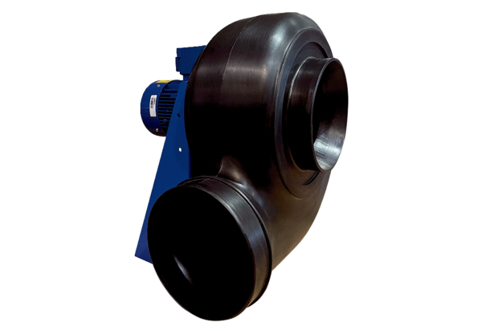Radialgebläse GRK R 25/4 D ExVerpackungseinheit: 1 StückSortiment: C
Artikelnummer: 0073.0443Hersteller: MAICO

